Bijschriften Strijd! 100 Jaar Vrouwenkiesrecht
Please use the following credits / gebruik aub de volgende credits:

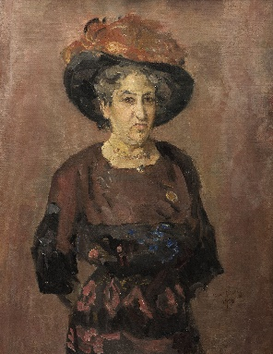 | 1.  Isaac Israëls, Dr. Aletta Jacobs, 1920, Groninger Museum.  Foto: Marten de Leeuw
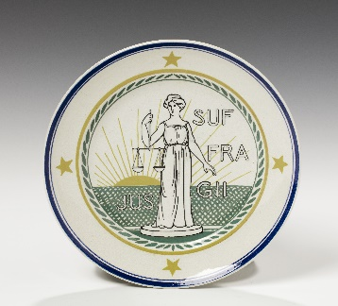 | 2.  Arnhemse Fayencefabriek, Arnhem, Bordje met het symbool van de internationale beweging voor vrouwenkiesrecht (Jus Suffragii), ca. 1919.  Bruikleen particuliere collectie.  Foto: Marten de Leeuw
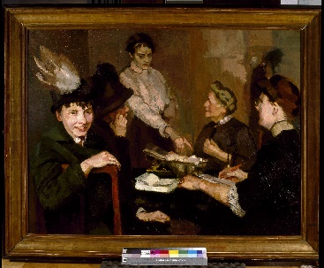 | 3.  Marinus van Raalte, Kiesrechtvrouwen 1915, Bruikleen particuliere collectie.  Foto: Tom Haartsen
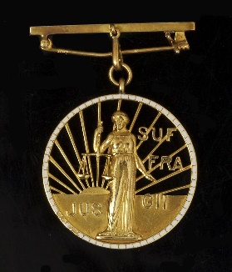 | 4.  Medaille van de Internationale Vereniging voor Vrouwenkiesrecht, Groninger Museum.  Foto: Marten de Leeuw
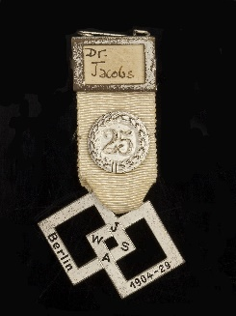 | 5.  Insigne International Woman Suffrage Alliance Congres Berlijn 1929, van dr. Aletta Jacobs, Groninger Museum.  Foto: Marten de Leeuw.
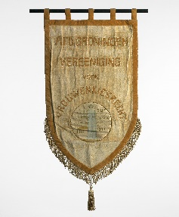 | 6.  Vaandel van de afdeling Groningen van de Vereeniging voor Vrouwenkiesrecht, Groninger Museum.  Foto: Marten de Leeuw
7.
Portret van Dr. Maria Boissevain (1878-1959), olieverf op doek door Thérèse van Duyl Schwartze, 1914.
Bruikleen particulier.
Foto: Groninger Museum, Thijs Quispel

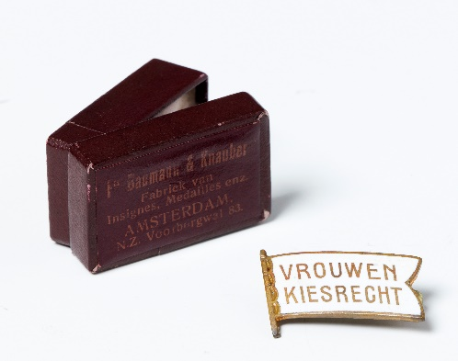 | 8.  Speldje van de Nederlandse Vereeniging voor Vrouwenkiesrecht afkomstig van mevrouw Geertruida Margaretha Hartsema uit Hoogkerk,  Groninger Museum.  Foto: Marten de Leeuw
9.
Vaandel van de Afdeling Ten Boer van de Vereeniging voor Vrouwenkiesrecht.
Particuliere Collectie
Foto: Marten de Leeuw

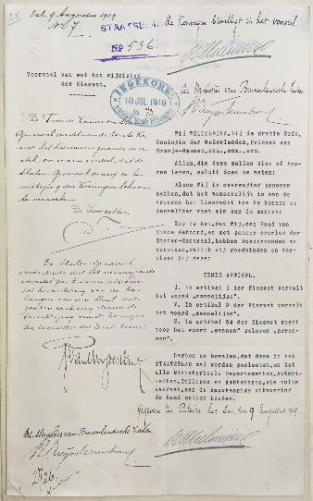 | 10.  Wijziging van kieswet, 1919. Nationaal Archief Den Haag.

